Monopoly, man kann direkt in die Tabelle schreiben.

Freies  Parken |  | Str.  E1 |  | Ereignis  Karte | Str.  E2 |  | Str.  E3 |  | Bahn-hof 3 |  | Str.  F1 |  | Str.  F2 |  | Wasser-werk |  | Str.  F3 |  | Gehen Sie direkt ins Gefängnis!
 |  | M  220 |  |  | M  220 |  | M  220 |  | M  200 |  | M  260 |  | M  260 |  | M  150 |  | M  280
Str.  G1 | M  300 |  |  |  |  |  |  |  |  |  |  |  |  |  |  |  |  |  | M  300 | Str.  G1
Str.  G1 | M  300 |  | Gemeinschafts-  karten |  |  |  |  |  |  |  |  |  |  |  |  |  |  |  | M  300 | Str.  G2
Gemeinschafts  Karte |  |  |  |  |  |  |  |  |  |  |  |  |  |  |  |  |  |  | Gemeinschafts  Karte
Str.  G1 | M  300 |  |  |  |  |  |  |  |  |  |  |  |  |  |  |  |  |  | M  300 | Str.  G3
Bahn-hof 2 | M  200 |  |  |  |  |  |  |  |  |  |  |  |  |  |  |  |  |  | M  200 | Bahn-hof 4
Str.  C3 | M  160 |  |  |  |  |  |  |  |  |  |  |  |  |  |  |  |  |  | Ereignis  Karte
Str.  C2 | M  140 |  |  |  |  |  |  |  |  |  |  | Ereignis-  karten |  |  |  |  |  |  | M  350 | Str.  H1
E-Werk | M  150 |  |  |  |  |  |  |  |  |  |  |  |  |  |  |  |  |  | M  100 | Zahle  Steuer
Str.  C1 | M  140 |  |  |  |  |  |  |  |  |  |  |  |  |  |  |  |  |  | M  400 | Str.  H2
Gefängnis  Nur zu Besuch |  | M  100 |  | M  100 | Ereignis  Karte |  | M  100 |  | M  200 |  | M  220 |  | M  60 |  | Gemeinschafts  Karte |  | M  60 |  | Start  Ziehe beim Überqueren M 200 ein
 |  | Str.  B3 |  | Str.  B2 |  |  | Str.  B1 |  | Bahn-hof 1 |  | Zahle Steuer |  | Str.  A2 |  |  |  | Str.  A1
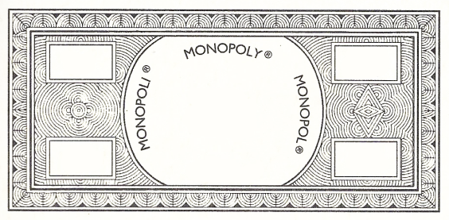
100
Ereigniskarte
Zahle die Strafe von M 200 für zu schnelles Fahren
100
Gemeinschaftskarte
Die Jahresrente wird fällig:
Ziehe M 1000 ein.
16 Ereigniskarten und 16 Gemeinschaftskarten
Geldscheine pro Spieler:
2 × M 500 3 × M 100 2 × M 50
2 × M 20 6 × M 10 6 × M 5
5 × M 1

Besitzrechtskarte
Straße E1
Grundstückswert M 220

Miete Grundstück allein M 40
Wenn ein Spieler alle Straßen dieser Farbe besitzt, verdoppelt sich die Miete.
Miete Grundstück mit 1 Haus M 80
Miete Grundstück mit 2 Häusern M 160
Miete Grundstück mit 3 Häusern M 500
Miete Grundstück mit 4 Häusern M 880
Miete Grundstück mit 1 Hotel M 1200
1 Haus kostet M 150
1 Hotel kostet 4 Häuser + M 150

Hypothekenbrief
Straße E2
Belastet mit M 110

Die Karte muss auf diese Seite gedreht werden, wenn das Besitztum belastet ist.

Vorderseite einer der 22 Besitzrechtskarten Rückseite eine der 22 Besitzrechtskarten

